Инструкция кассира: Повторное посещение и привязка браслета
Руководство для кассира по действиям при повторном визите гостей в парк: поиск существующего профиля родителя, привязка нового физического браслета к игровому персонажу (Аватару) ребенка с автоматическим переносом игрового прогресса.
____________________________________________________

Шаг 1. Поиск профиля родителя и раскрытие списка детей
- Действие кассира: Кассир уточняет ФИО или номер телефона родителя и вводит его в поле поиска (например, «Смирнова»). После нахождения нужного профиля в таблице, нажимает кнопку «ОТКРЫТЬ СПИСОК» (если он свернут) под именем родителя, чтобы увидеть его детей.
- Действие системы:
- Осуществляется быстрый "живой" поиск по базе данных по мере ввода символов.
- При раскрытии списка отображается таблица детей. У ребенка, который уже имеет игровой профиль, в графе статуса отображается фиолетовая плашка «АВАТАР».
- Скриншот:
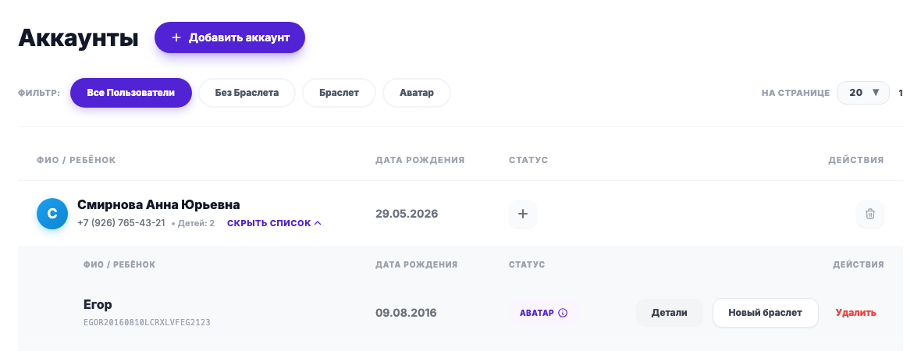
Рис. Шаг 1: Поиск аккаунта и список детей с Аватаром
____________________________________________________

Шаг 2. Запуск процесса привязки нового браслета
- Действие кассира: Уточняет у ребенка, хочет ли он продолжить развивать своего Аватара. Получив согласие, кассир берет новый чистый RFID-браслет на кассе и нажимает кнопку «Новый браслет» напротив имени нужного ребенка (например, «Егор»).
- Действие системы:
- Открывается модальное окно «Привязка браслета».
- Имя ребенка автоматически приводится к верхнему регистру и отображается крупно («ЕГОР»).
- Поле ввода кода автоматически фокусируется для сканирования.
- Скриншот:
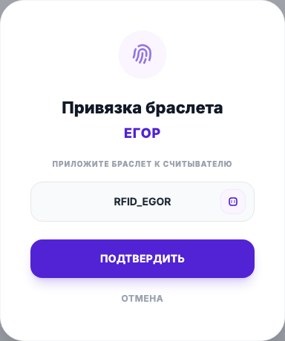
Рис. Шаг 2: Окно привязки браслета к ребенку
____________________________________________________

Шаг 3. Автоматическая привязка и перезапись Аватара
- Действие кассира: Кассир прикладывает новый браслет к RFID-считывателю.
- Действие системы:
- Автоматическое подтверждение: Система считывает RFID-код и автоматически привязывает его к Егору без необходимости нажимать кнопку подтверждения вручную.
- Проверка на уникальность: Если код браслета уже привязан к другому активному гостю в парке, операция блокируется с выводом ошибки «Ошибка: этот браслет уже привязан к [Имя]».
- Перезапись Аватара: При успешной валидации система связывает новый RFID-код с профилем ребенка, автоматически отвязывая его предыдущий браслет. Модальное окно плавно закрывается, а вверху экрана отображается всплывающее тост-уведомление зеленого цвета «Браслет успешно привязан». Ребенок может идти играть и продолжать развивать своего Аватара.
- Скриншот:
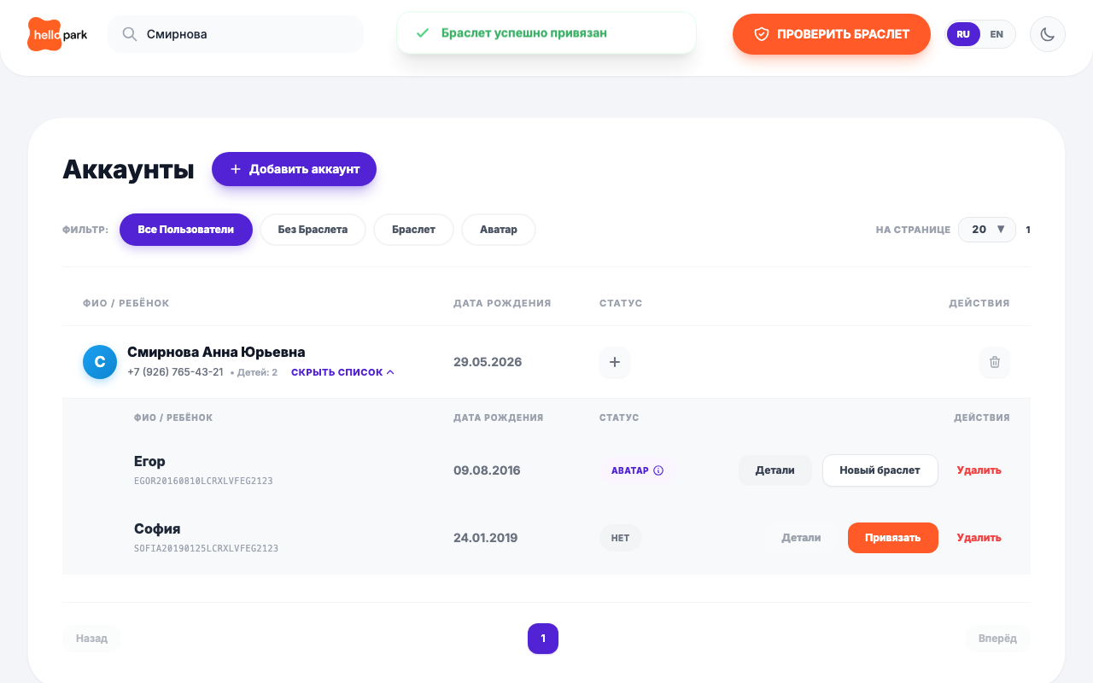
Рис. Шаг 3: Успешное подтверждение и появление уведомления
____________________________________________________

Шаг 4. Фиксация повторного посещения
- Действие кассира: Чтобы посмотреть количество и историю посещений гостя, нажимает кнопку «Детали» (или кликает по фиолетовому статусу «АВАТАР») в строке ребенка и разворачивает раздел «История посещений».
- Действие системы:
- Каждое повторное посещение (сканирование нового браслета на кассе при визите) автоматически регистрируется в системе и добавляет новую строчку с датой и точным временем в историю посещений, подтверждая успешное начало игрового сеанса.
- Скриншот:
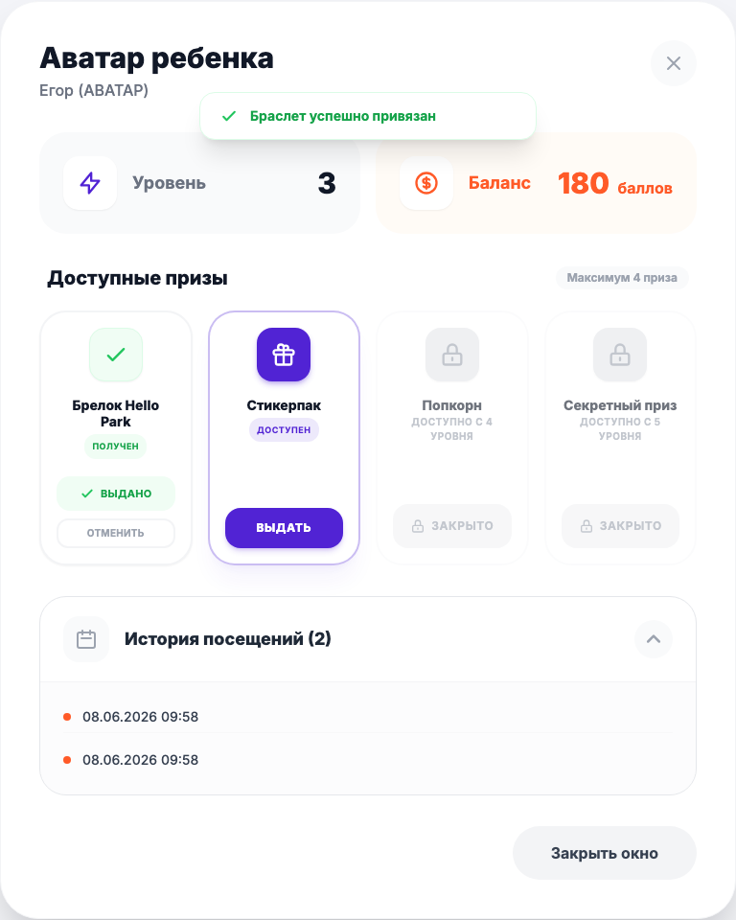
Рис. Шаг 4: Карточка Аватара с новой записью в истории посещений
____________________________________________________

Демонстрация работы (Видеозапись экрана)
Ниже представлена видеозапись процесса привязки нового браслета при повторном посещении ребенка (на примере Егора Смирнова) с автоматическим переносом игрового прогресса.
[Ссылка на видеозапись демонстрации: returning_visit_demo.webp]

